Центр образования цифрового и гуманитарного профилей «Точка роста»
Муниципального казенного общеобразовательного учреждения
«Средняя общеобразовательная школа №2»
Левокумского муниципального округа Ставропольского края

Трансформация городского пространства с «ОБЪСИТИ- грядками»

Автор проекта Филиев Сергей Романович,
ученик 9 В класса
Руководитель Корякина Ольга Петровна,
педагог по предмету «Информатика»

с. Левокумское
июнь 2022 г
СОДЕРЖАНИЕ

1. | Пояснительная записка |  | 3
2. | Обоснование темы проекта |  | 3
 | 2.1. | Выбор идеи проекта | 4
 | 2.2. | Цель и задачи проекта | 5
 | 2.3. | Методы используемые в работе | 5
 | 2.4. | Основные этапы работы над проектом | 6
3. | Исследование феномена «Урбанизированное агропроизводство» |  | 6
 | 3.1. | Новые агротехнологии как предпосылки для развития отрасли | 6
 | 3.2. | Основные технологии и форматы их реализации | 7
4. | Теоретическое обоснование |  | 8
 | 4.1. | Выбор оптимальной модели | 8
 | 4.2. | Выбор набора программируемого конструктора | 8
5. | Технология изготовления |  | 9
 | 5.1. | Подготовка к работе | 9
 | 5.2. | Сборка роботизированной системы «ОБЪСИТИ- грядка» | 9
 | 5.3. | Программирование и тестирование роботизированной системы | 9
6. | Экономическое обоснование |  | 9
7. | Рекомендации по использованию. Возможности применения |  | 10
8. | Заключение и выводы |  | 10
9. | Информационные ресурсы |  | 10
10. | Приложение. |  | 11
 | 1. | Обоснование темы проекта | 11
 | 2. | Выбор идеи проекта | 12
 | 3. | Основные агротехнологии и форматы их реализации. | 13
 | 4. | Выбор оптимальной модели. | 14
 | 5. | Выбор набора программируемого конструктора | 15
 | 6. | Подготовка к работе | 16
 | 7. | Программирование и тестирование роботизированной системы. | 17
 | 8. | Рекомендации по использованию. Возможности эксплуатации | 17

- Пояснительная записка.
На телевидении и социальных сетях всё чаще встречаются сообщения о городских жителях, которые занимаются выращиванием декоративных и огородных культур на балконах и палисадниках возле жилых домов. Городские огородные грядки не только помогут сэкономить семейный бюджет, но и смогут стать инновационной идеей, ориентированной на качество жизни и досуга горожан, улучшение экосистемы и сохранения биоразнообразия мегаполисов. В связи с этим стало интересно, как можно организовать городские огородные участки для всех желающих не только в масштабах балконов и подоконников?

- Обоснование темы проекта.

Среди причин занятия людей городским огородничеством на первом месте выступают эстетические:

- модный бренд: в 2011 году нью-йоркская художница и «городской фермер» Бритта Райли представила свой вертикальный огород, а берлинский отель The Ritz Carlton угощает своих гостей медом из ульев, расположенных на крыше небоскреба, свежие овощи и зелень на подоконниках и балконах своих апартаментов выращивают известные стилисты, артисты, предприниматели и блогеры ( фото 1);
- успокаивающее хобби: карантин, связанный с пандемией коронавируса повлияли на развитие «зеленого» тренда, жители мегаполисов выращивали пряные травы, витаминную зелень и ягоды на собственном балконе, считая такое времяпрепровождение «лучшим бальзамом на душу», «позитивным трендом эпохи коронавируса», позволяющим чувствовать себя спокойнее во время вынужденной изоляции (фото 2);
- запрос на «здоровую» пищу: мода на экологически и 100% органические продукты питания, которые способствуют как профилактике заболеваний, так и благополучию человека в целом, без использования удобрений и пищевых добавок вселяет надежду, что выращивание балконных огородов станет традицией;
- созидательная деятельность: переключение на общение с природой, вера в чудеса: своими руками вырастить из семечка съедобное или красивое - приносит радость и заряжает на созидание.
Немаловажным респонденты считают:
- экосистема города: проектирование и контроль присутствия, развития и симбиоза естественной окружающей среды в искусственной среде обитания человека;
- биоразнообразие мегаполиса: поддерживается множество растений и животных, некоторые из которых имеют большую популяцию и продуктивность в городских условиях, чем в сельских ландшафтах (фото 3).
На основании опроса можно сделать вывод, что занятие земледелием в городе актуально, имеет под собой не только эстетические предпосылки, но и экологическую необходимость. В связи с этими запросами горожан возникает проблема: отсутствие свободных земель и территорий под разведение овощных и декоративных культур.
2.1.Выбор идеи проекта.
Проблему озеленения городов решают не одно столетие:
- сады Семирамиды (ок. 600 века до н.э) выполнены из 4 террас, сужающихся к верху, внизу на насыпях высаживались деревья, выше кустарники и цветы (фото 4);
- египетское государство – сады возделывались у дворцов и храмов, домов богатых египтян;
- ландшафтный дизайн Эллады- философские сады или геррроны отличались пропорциональностью и обилием фонтанов, витых лестниц, украшений из посадок и цветников ( фото 5);
- в Древнем Риме огромные сады разбивались на склонах гор, дополнялись архитектурными памятниками, клумбами, водоёмами, скульптурными сооружениями с большим количеством колоннад и искусно выстриженных деревьев и кустарников ;
- в Древнем Китае и Японии ландшафту придавалось философское и религиозное значение, сады с прудами обрамлялись хвойными, плодовыми и лиственными деревьями, их отличала плоскость и холмистость, обилие воды и камней (фото 6);
- в Средневековой Европе сады были небольшие при монастырях и замках, в этот период появились сады- лабиринты, превратившиеся в последствии в высокохудожественные произведения ( фото 7);
- в России идея озеленения пришла из Европы, огороды сменились декоративными деревьями, живыми изгородями, стали появляться в 17 веке увеселительные и ботанические сады, лабиринты, зверинцы, водоемы. Во времена Петра Первого внимание к ландшафтному дизайну усилилось, помимо классических садов открылись конторы, занимающиеся их обустройством. Стоит отметить вклад Голландии и Нидерландов в планировку городов: появление луковичных растений и проектирование искусственных каналов, постройку мостов (фото 8). Революционные события внесли корректировку в оформление городов: господствующий пейзажный стиль сменился на строгую формальную симметрию, воспитывающую в человеке дисциплинированность и собранность.
Сегодня идеи прошлого нашли своё отражение – в больших городах всё чаще появляются сады и теплицы на крышах многоэтажных домов, возникла идея вертикальных грядок (фото 9). Вертикальные конструкции имеют свои минусы, основной из них: недостаток влаги из- за ограниченного объёма почвы. Перед нами встаёт вопрос создания некой модели грядок, решающих проблему достаточного орошения.
2.2. Цель проекта – создание роботизированной модели грядок с авто поливом на базе программируемого конструктора Lego Spike Prime
Для достижения поставленной цели нам предстоит решить задачи:
- изучить и проанализировать рациональных способов землепользования и ирригации;
- выбрать оптимальный вариант предполагаемой модели;
- проанализировать имеющиеся наборы конструкторов для эффективной деятельности;
- пройти обучение и создать модель «ОБЪСИТИ- грядка» эффективно использующую и орошающую ограниченную территорию для земледелия на базе конструктора Lego Spike Prime;
-провести эксперимент по запуску «ОБЪСИТИ- грядки», используя программное обеспечение Education Spike Prime;
- проанализировать эффективность и перспективность применения роботизированной модели «ОБЪСИТИ- грядка», сделать вывод.

Предмет проекта – эффективное землепользование урбанистических территорий.

Объект проекта - оптимальная роботизированная модель городской грядки.

2.3. Методы, используемые в проекте: опрос, анализ, моделирование, конструирование, программирование, эксперимент, визуализация.

2.4. Основные этапы работы над проектом.

этап | мероприятие | сроки
подготовительный | Изучение научно-популярной литературы, ресурсы и сайты в сети Интернет | 20 – 27 июня
организационный | Обучение, выбор модели, конструктора для проектирования и конструирования роботизированного устройства | 28-30 июня
основной | Программирование модели, исследование работы датчиков, установка программы на микроконтроллер робота. | 1- 15 июля
итоговый | Тестирование роботизированного устройства, ирригационной системы, анализ, вывод, оформление проекта, презентация устройства (в т ч. визуализация в 3 D редакторе) | 16 -19 июля

- Исследование феномена «Урбанизированное агропроизводство».

Общепринятого определения данной практики нет:
- эксперты ФАО (специализированного отделения ООН по борьбе с голодом) определяют как «получение продукции растениеводства и животноводства на ограниченных площадях в пределах города, традиционное «открытое» растениеводство на свободных участках земли, во внутренних дворах и на балконах домов и т.д.»;
- в России это «технологии производства продовольственного сырья в замкнутой, контролируемой среде c контролируемыми в полностью автоматическом режиме агроклиматическими параметрами (теплицы в т.ч.)»;
Мы интегрируем понятия «урбанизированное агропроизводство» («сити-фермерство») как эффективное, высокотехнологичное, преимущественно независимое от климата, круглогодичное производство пищи в городах, в искусственных условиях внутри помещений (замкнутых, полностью контролируемых и управляемых) или естественных условиях вне помещений (уровнем контроля и управления), преимущественно без использования земли и химических средств, с высоким уровнем автоматизации производственных процессов.

3.1 Новые агротехнологии как предпосылки для развития отрасли.
Сельское хозяйство переживает радикальные изменения. Социальные, экономические, демографические и экологические вызовы, а так же внедрение новейших технологий (автоматизации, роботизации, искусственного интеллекта, биотехнологий) приводит к трансформации традиционного ручного труда к высокотехнологичной отрасли («AgTech») – городское сельское хозяйство.
Но внедрение «AgTech» невозможно без инвестиций в сферу инновационных финансовых технологий («FinTech»). Взаимодействие этих технологий решает ряд важных проблем:
- прямые коммуникации «ферма- потребитель», сокращение отходов;
- использование «интернета-вещей», сокращение расходов;
- органическое производство: отказ от химизации.
3.2. Основные технологии и форматы их реализации.
Основными технологиями сити- фермерства являются:
- интенсивное растениеводство: гидропоника, аэропоника, в т.ч. «вертикальные фермы» («vertical farms») для выращивания растений или грибов на растворах удобрений с использованием субстратов или без него;
- интенсивное рыбоводства: на основе систем замкнутого водоснабжения – рециркулятивной аквакультуры («recirculation aquaculture») для производства рыбы и раков, креветки;
- совмещенное рециркулятивного рыбоводства и интенсивного растениеводства – аквапоника (в единой замкнутой системе);
- более сложные технологии ( выращивание водорослей, насекомых). (фото 10)
Все технологии сити-фермерства реализуются внутри помещений в различных «форматах» и масштабах:
- в теплицах на крышах;
- на складах и переоборудованных производственных помещениях;
- в мобильных переоборудованных морских типовых контейнерах;
- на растительных «фабриках» – вертикальных фермах, в том числе в «гроубоксах» (growbox – ящик для выращивания).
Технологии сити-фермерства реализуются с использованием специализированного оборудования: источники искусственного света, сенсоры, датчики, системы климатического контроля и поддержания заданных условий среды, гидропоники и аквапоники.

- Теоретическое обоснование.
На основании полученных знаний, изучив мировой опыт урбанизированного агропроизводства и сделав анализ, обозначились требования к предполагаемой модели:
- эффективное использование городских землель;
- экономная и регулярная ирригация (полив) выращиваемых культур.
  - Выбор оптимальной модели.
В качестве прототипа была предложена конструкция аттракциона «Колесо обозрения» (фото 12). Вместо кабинок предполагается контейнеры с землей и высаженные в неё культуры (мобильные грядки). Программа реагирует на сигналы датчиков влажности и температуры, регулирует скорость вращения контейнеров. В центре модели расположена ёмкость с водой, соединенная с каждым контейнером трубопроводом (шлангом). Когда контейнер находится внизу, по трубе вода подаётся в мобильную грядку, поливая растения.
Назвали мы нашу роботизированную систему «ОБЪСИТИ – грядка». Не смотря на знакомое всем понятие «сity» (от англ. – город), своё название конструкция берет от старорусского слова «повесить» или «подвесить», т.е. буквально «подвешенная грядка» (фото 13).
4.2 Выбор набора программируемого конструктора
В Центре в распоряжении учеников есть несколько различных наборов программируемых робототехнических платформ. Проведем сравнительный анализ конструкторов.

серия | LegoWedo 2.0 ( фото 14) | Lego Spike Prime
тип | электромеханический | электромеханический
Возраст пользователя | 7-10 | от 10 лет
комплектность | программное обеспечение, контейнер для хранения, учебно-методический комплекс, комплект для классов робототехники | программное обеспечение, контейнер для хранения, учебно-методический комплекс, комплект для классов робототехники
особенности | подключение к компьютеру, с двигателем, с микрокомпьютером, STEM, управление со смартфона | с двигателем
Количество элементов | 280 шт. | 523 шт.
Поддерживаемые ОС | Windows, iOS, Mac OS, Crome OS, Android | Windows, iOS, Mac OS, Crome OS, Android
Интерфейс | Bluetooth | Bluetooth

Очевидно, что из предложенных наборов, лучше использовать базовый (45678) и имеющийся в наличии ресурсный (45681) наборы Lego Spike Prime (фото 15, 16)

- Технология изготовления.
Конструктор был представлен достаточно подробно Томом Холлом, представителем компании LEGO в 2017 году в замен уже существующему набору LEGO Mindstorms Education EV3. Разработчики представили гораздо более доступную для понимания детей новую среду. Простой интерфейс набора 45678 SPIKE Prime «пришелся по душе» пользователям 8+ и старше. Существует в сети множество бесплатных курсов, видео-обзоров и уроков, инструкций по сборке моделей и кодов для их программирования.

5.1 Подготовка к работе
На сайте Лекториум мы прошли бесплатное обучение по программе «Робототехника Lego Spike Prime» (https://www.lektorium.tv/legorobot). (фото 17).
5.2 Сборка робота.
При сборке роботизированной системы учитывались технические требования и технологические задачи программируемого механизма. Использовались датчики, моторы и смарт- хаб.( фото 18)
5.3 Программирование и тестирование роботизированной системы
Для написания кода сначала был разработан алгоритм с использованием основных базовых конструкций - линейной, ветвления, циклов- бесконечного с предусловием и циклом с заданным числом повторений, составлена блок – схема. ( фото 19) Роботизированная система была протестирована без использования емкости для воды и показала положительный результат. При тестировании с использованием бака с водой эксперимент удался: каждый раз, когда один из контейнеров находился в самом нижнем положении, вода из бака по трубке подавалась в этот контейнер с посадками.
- Экономическое обоснование
Экономия полезной площади земли зависит прямо пропорционально от количества контейнеров в системе и их размеров. Например, если площадь контейнера 1 квадратный метр и 6 контейнеров в системе, то общая полезная площадь «ОБЪСИТИ – грядки» 6 квадратных метров. Очевидна экономия воды: влага не проливается и не расходуется, используется только в данном контейнере, в данный момент времени. Есть перспектива использовать только один шланг (трубу), которая только по сигналу датчика расстояния подаёт воду в нижний контейнер.
- Рекомендации по использованию. Возможности эксплуатации.
В таком виде можно использовать роботизированную систему «ОБЪСИТИ – грядка» небольшого размера для индивидуального использования в квартире (лоджии) (фото 20) или больших размеров для парков, огородов и теплиц. Интересна идея модифицировать форму контейнеров: если грядку сделать длинной (узкой), и по бокам расположить на двух окружностях (колёсах), то роботизированная система становится удобна для использования на подоконниках и балконах. Для визуализации модифицированной модели использовался 3D- редактор. ( фото 21)
- Заключение и выводы.
Нам удалось создать модель роботизированной системы с автоматическим поливом. В процессе работы над проектом стало интересно создать аналогичные грядки в сочетании с технологией гидропоника. Возможно презентовать роботизированную систему «ОБЪСИТИ- грядки», как общественный «клуб по интересам» для удовлетворения запросов горожан на «общение с природой» и выращивание растений своими руками.
- Информационные ресурсы
https://www.forbes.ru/forbeslife/401817-kak-s-gryadki-pochemu-ogorody-na-podokonnikah-stali-mirovym-trendom-na-karantine
https://uralsky.info/spravochnik/drevnerusskie-slova.html
https://gosobr.ru/blog/chestnyy-obzor-robototekhnicheskogo-konstruktora-lego-education-45678-spike-prime/
https://econet.ru/articles/180998-gorodskie-ogorody-polza-ili-vred-zdorovyu
https://decor.design/bioraznoobrazie-v-gorodskoj-srede/
https://cyberleninka.ru/article/n/urbanizirovannoe-agroproizvodstvo-siti-fermerstvo-kak-perspektivnoe-napravlenie-razvitiya-mirovogo-agroproizvodstva-i-sposob
https://cyberleninka.ru/article/n/osnovnye-napravleniya-effektivnogo-zemlepolzovaniya
https://cyberleninka.ru/article/n/gorodskie-obschestvennye-ogorody-predposylki-poyavleniya-i-perspektivy-razvitiya-v-sovremennom-megapolise

Приложение
1. Обоснование темы проекта.
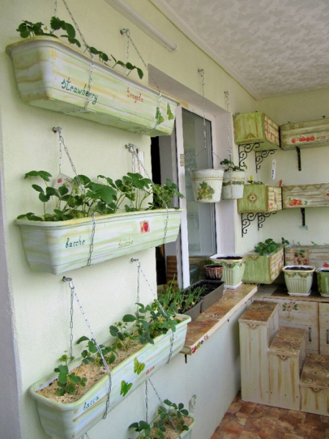
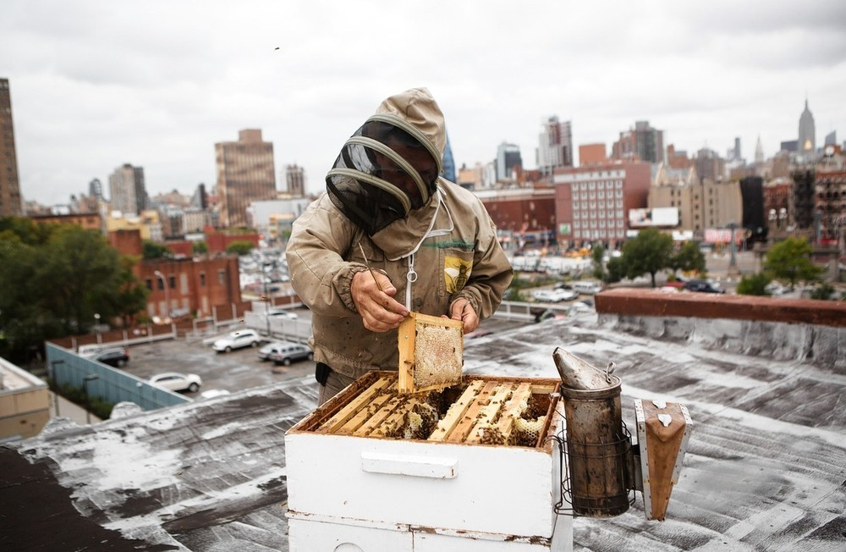
Фото 1. Пасека на крыше многоэтажки. Фото 2. Ягоды на балконе.

Фото 3. Причины занятия горожан земледелием.

2. Выбор идеи проекта.
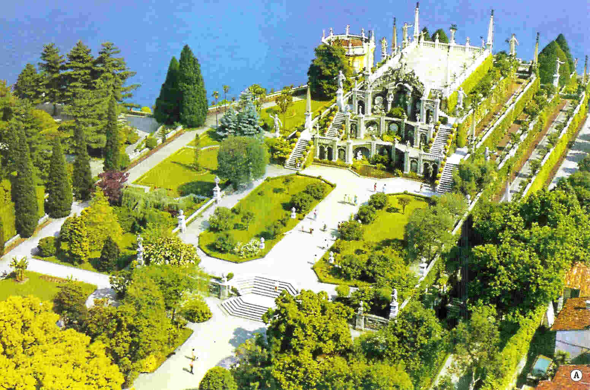  Фото 4. Висячие сады -Чудо света | 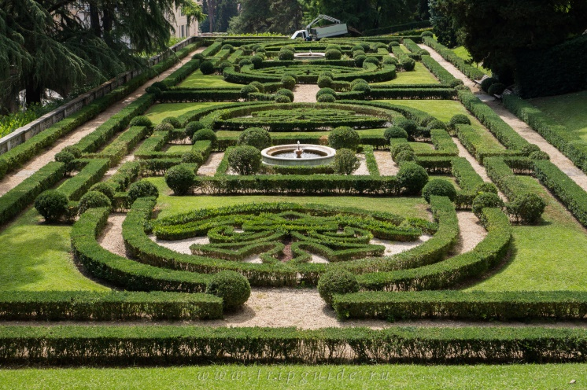  Фото 7. Сады Ватикана
Фото 5. Сады- герроны в Древней Греции. | 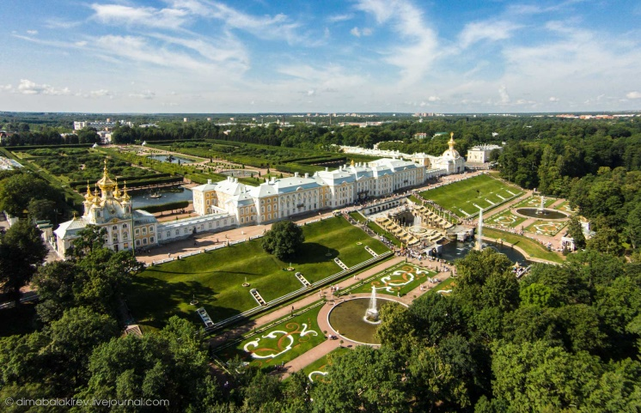  Фото 8. Дворцово- парковый ансамбль Петергоф
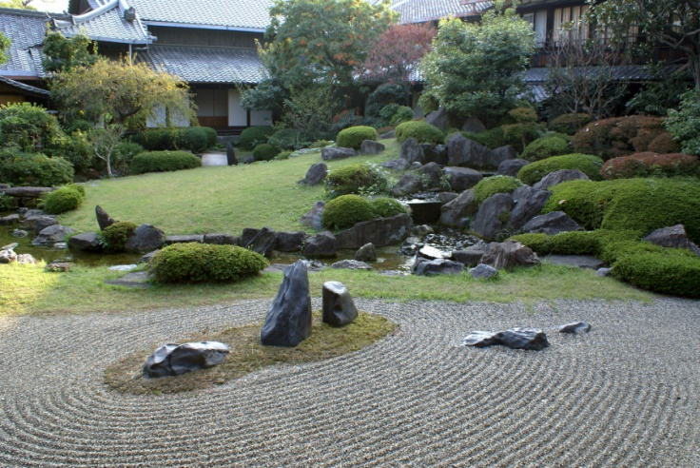  Фото 6. Японский сад камней | 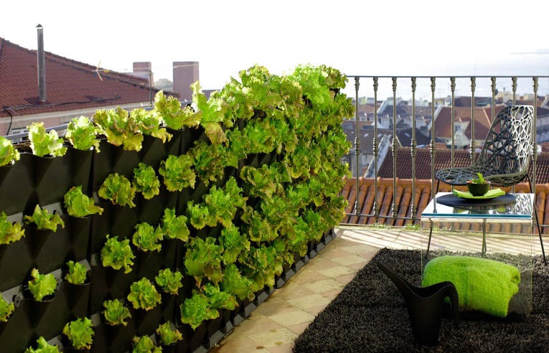  Фото 9. Салатные грядки на крыше

3. Основные агротехнологии и форматы их реализации.

Фото 10. Основные технологии сити- фермерства.

Фото 11. Основные «форматы» сити- фермерства

- Выбор оптимальной модели.

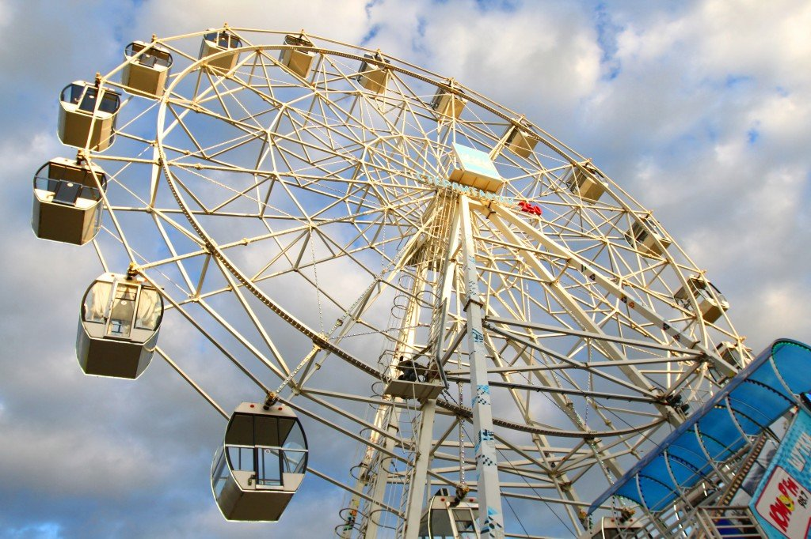

Фото 12. Прототип будущей модели.

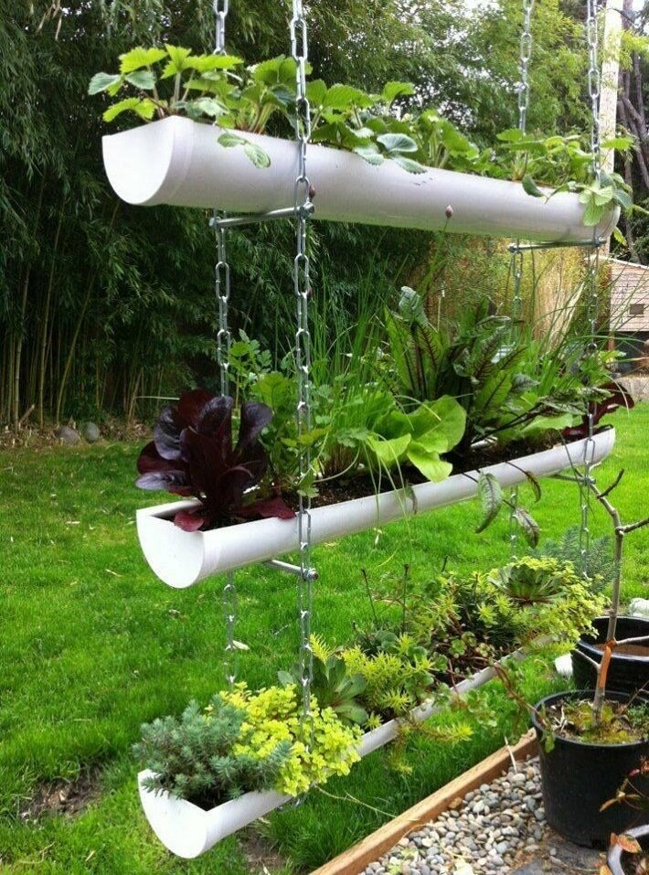

Фото 13. Подвесная ( старорусск- «объсити») грядка в саду

- Выбор набора программируемого конструктора.
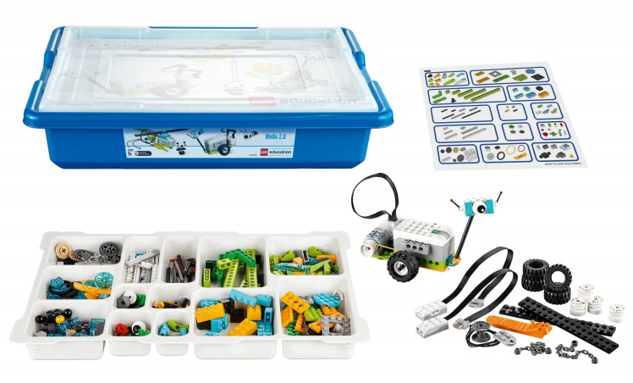
Фото 14. LegoWedo 2.0.

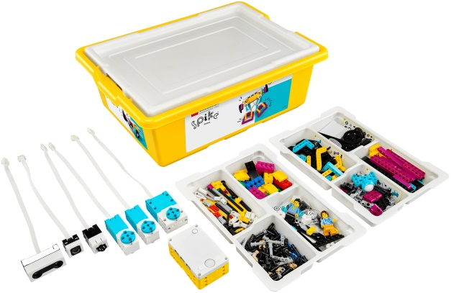
Фото 15. Lego SPIKE Prime (45678)
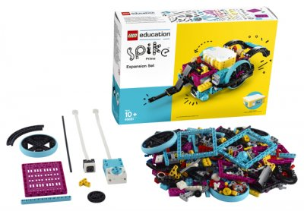
Фото 16. Lego SPIKE Prime (45681)

- Подготовка к работе

Фото 17. Сайт онлайн- школы Лекториум.
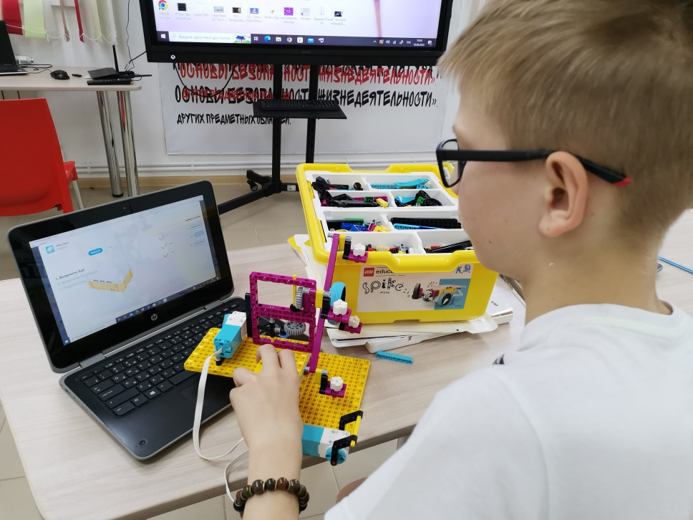
Фото 18. Конструирование «ОБЪСИТИ- грядки».

- Программирование и тестирование роботизированной системы.
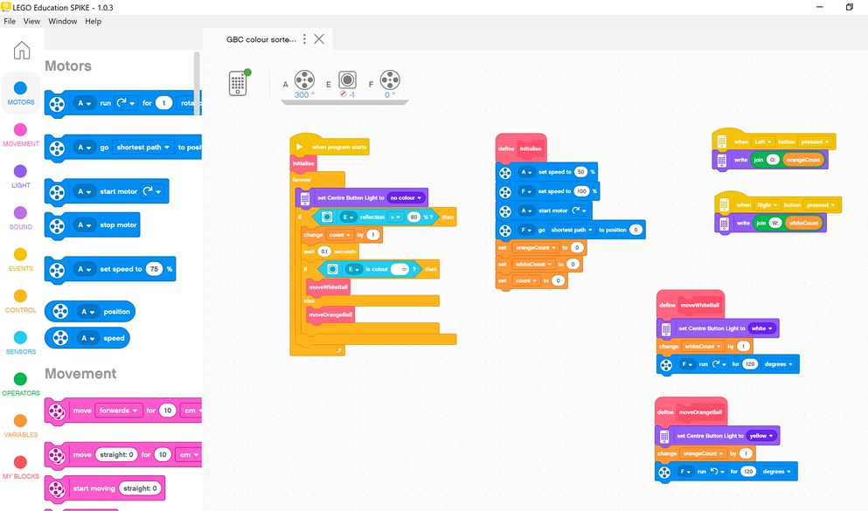
Фото 19. Фрагмент программного кода.

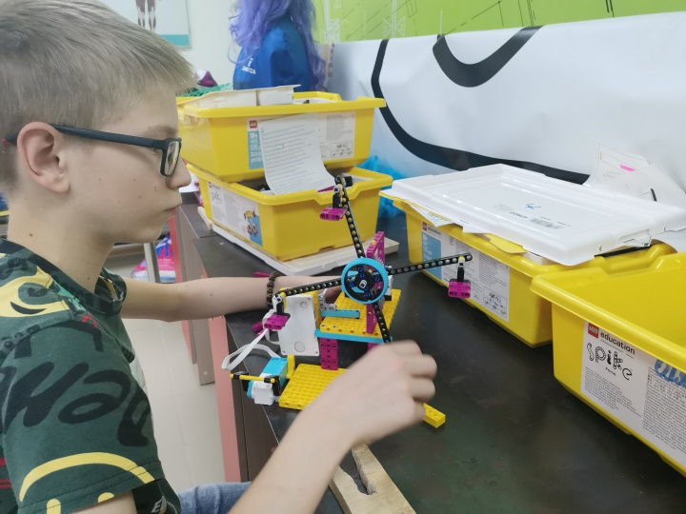
Фото 20. Роботизированная система «ОБЪСИТИ- грядка».
- Рекомендации по использованию. Возможности эксплуатации.

Фото 21. 3D – модель «ОБЪСИТИ- грядки», созданная в Tinkercad.

